StarDriver

Timofte Constantin-Bogdan

<Faculty of Automatic Control and Computer Engineering, Iasi>

[constantin-bogdan.timofte@student.tuiasi.ro](mailto:constantin-bogdan.timofte@student.tuiasi.ro)

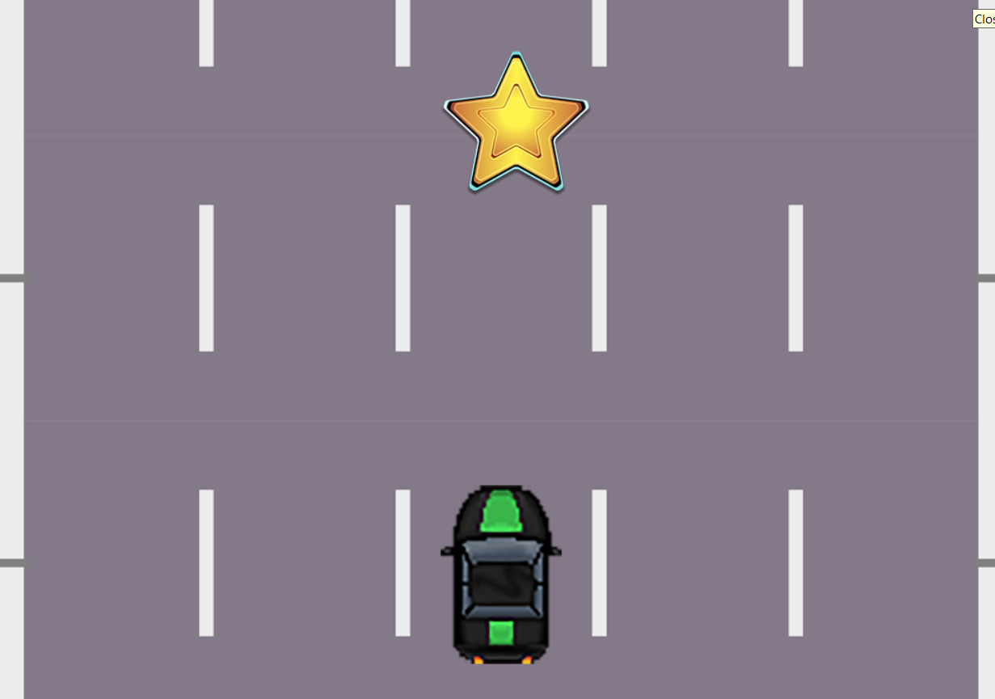2020-2021

* **Gameplay:** Jocul este singleplayer, iar scopul lui este de a colecta toate steluțele pana a ajunge la linia de finish.
* **Characters:**
  + **Mașinuța verde** este mașinuța principala care nu lasă bănuți necolectați.
* **Mechanics:** Jocul se folosește de un contor de puncte pentru a determina daca ai câștigat sau nu si de săgețile stânga si dreapta pentru a mișca mașina pe axa X.

Git: https://github.com/NightShadow1910/StarDriver